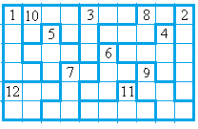1 10 3 8 2 5 4 6 7 9 12 11
Макаренко В., 15.11.2016

